Мастер-класс по изготовлению дидактического пособия «Собачка» для развития речевого дыхания.

педагог - Маслова Ольга Витальевна

Развитие речевого дыхания имеет большое значение в коррекции речи. Речевое дыхание – это возможность человека выполнять короткий глубокий вдох и рационально распределять воздух при выдохе с одновременным произнесением различных звукосочетаний.
Правильное речевое дыхание обеспечивает нормальное звукообразование, создаёт условия для поддержания нормальной громкости речи, чёткого соблюдения пауз, сохранения плавности речи и интонационной выразительности. Хочу представить вам пособие - тренажер, направленное на развитие правильного речевого дыхания у детей, выполненные своими руками.
Цель: изготовить дидактическое пособие для развития речевого дыхания.
Задачи:
- изготовить тренажер
- учить применять тренажеры для развития речевого дыхания.
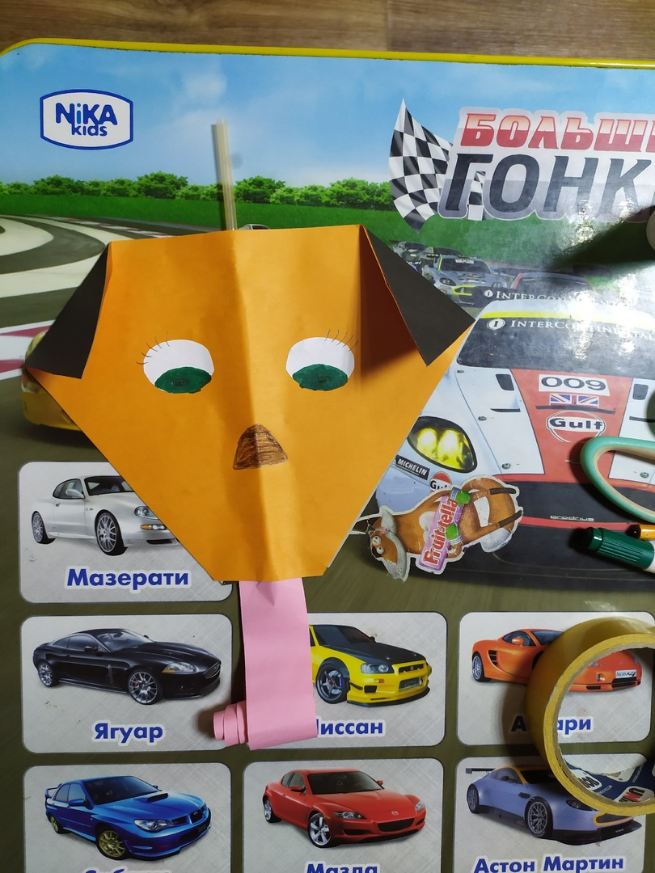
Материал: цветной картон, белая бумага, цветная бумага, ножницы, двухсторонний скотч, клей карандаш, линейка, простой карандаш, фломастеры, трубочка для коктейля.
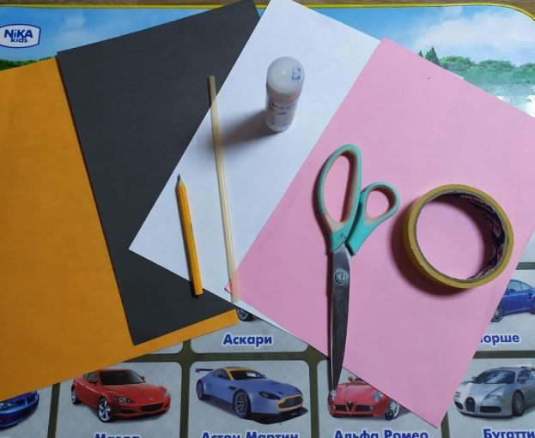
Пошаговое выполнение:
Берем картон темного цвета, отмеряем треугольник размером 26 см на 20 см на 20 см и отрезаем его. Это будет мордочка собачки.
Внимание весь процесс изготовления тренажера, должен выполняться под присмотром родителе! Соблюдать технику безопасности при работе!
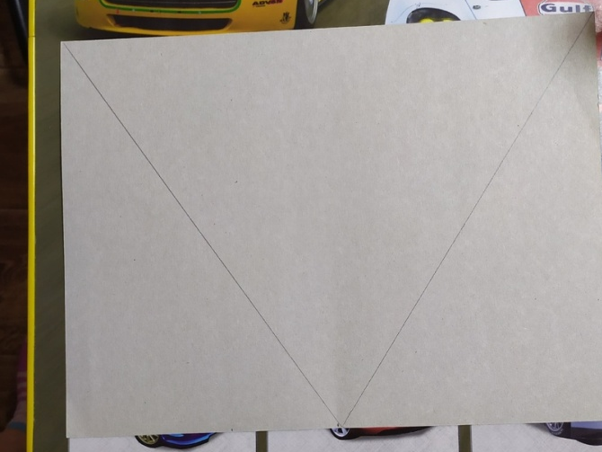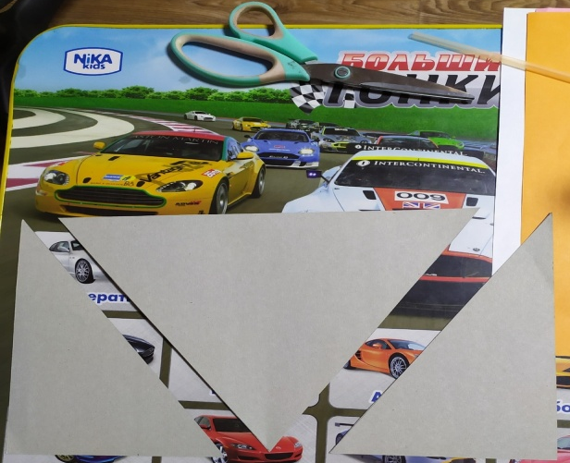
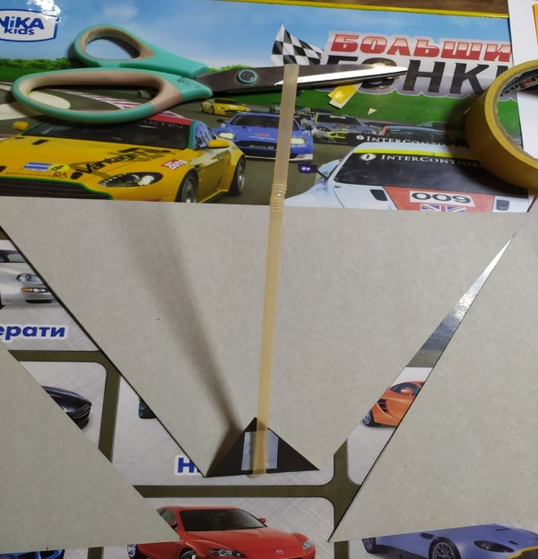
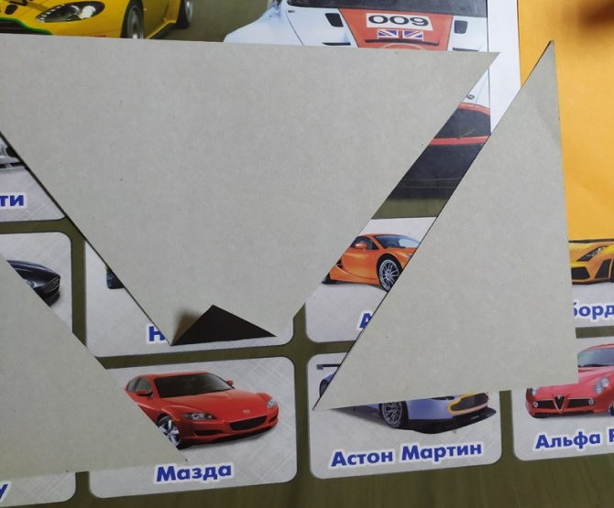
Загибаем край треугольника, и с помощью двухстороннего скотча приклеиваем трубочку

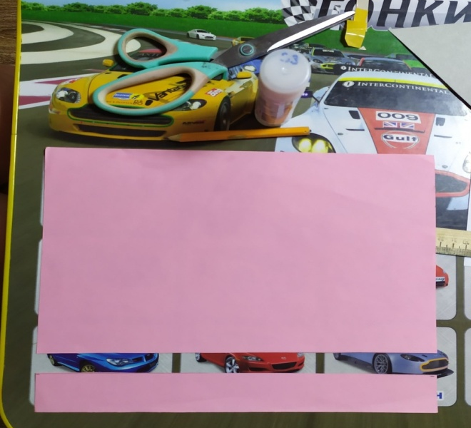
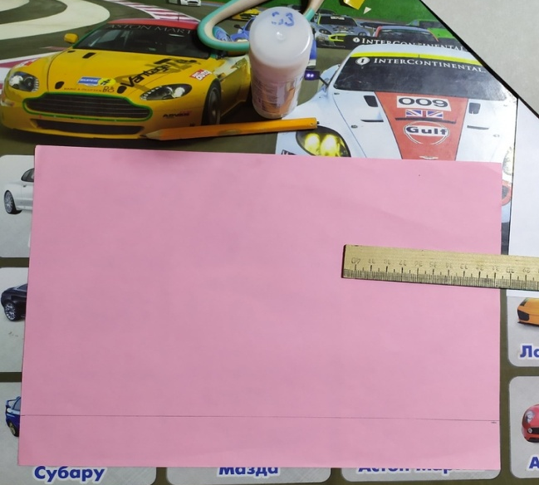
Дальше берем цветную бумагу, желательно красного или розового цвета, для язычка нашей собаки. Отмеряем полоску 2,5 см на 25 см, отрезаем ее и приклеиваем на треугольник на трубочку.

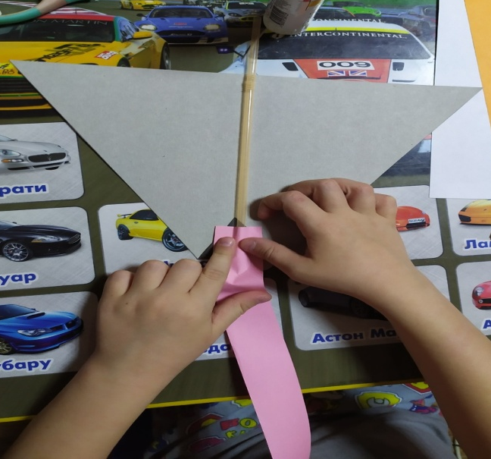
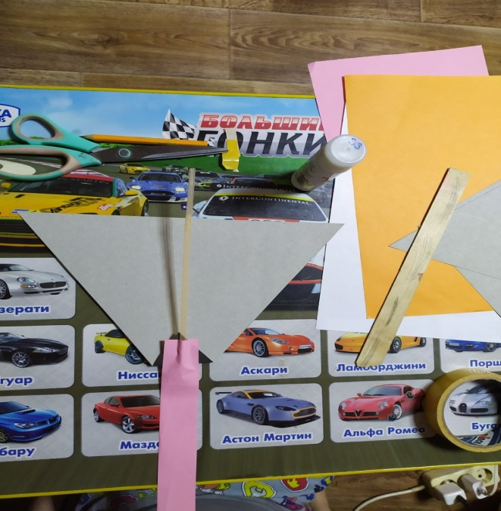
Берем картон оранжевого цвета или любого другого, отмеряем четырехугольник размером 26 см на 18 см на 18 см на 4 см и отрезаем его. И с помощью клея склеиваем с заготовкой с трубочкой.
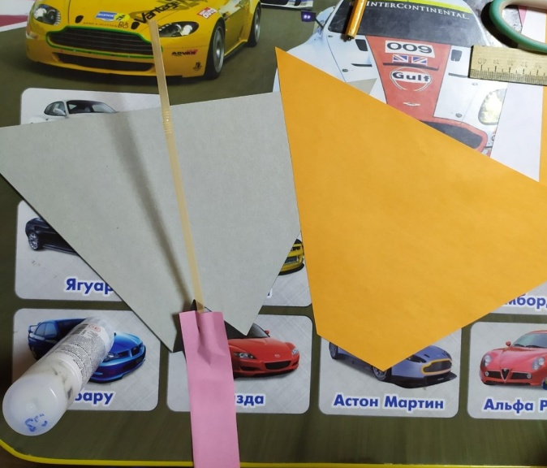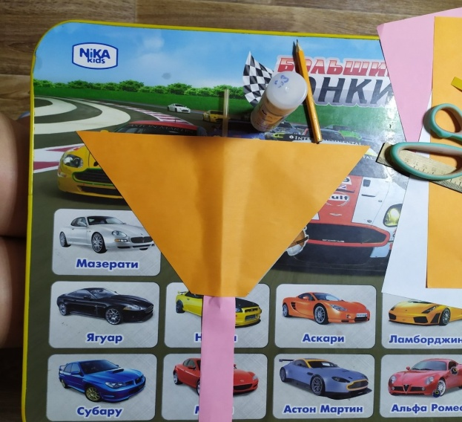
Загибаем края, это ушки будущего тренажера - Собачки. Вырезаем и приклеиваем глазки, рисуем носик.
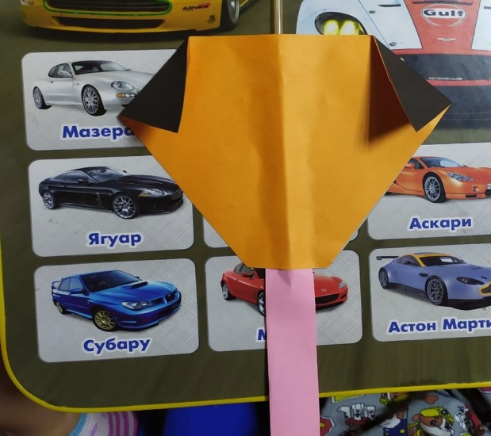
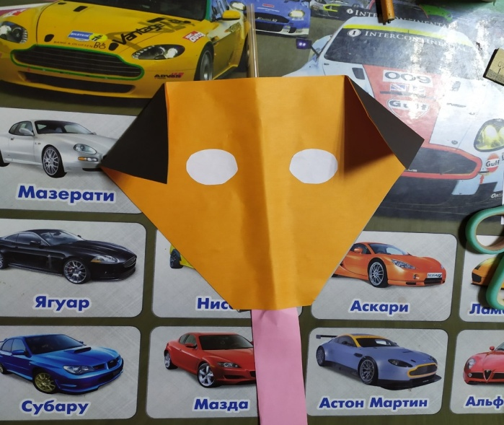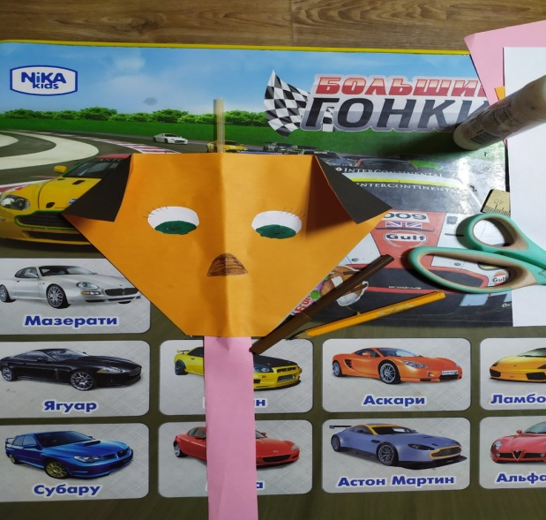
Дальше, берем карандаш и накручиваем на него язычок Собачки.
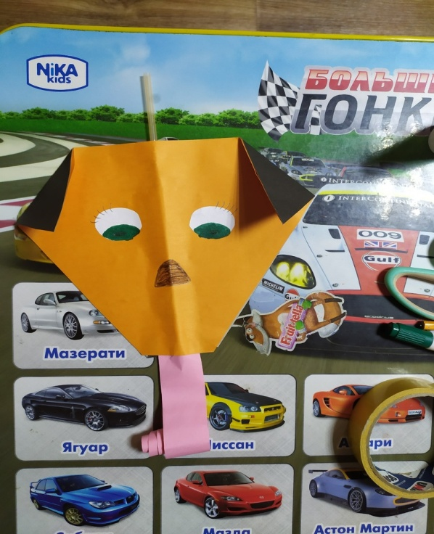
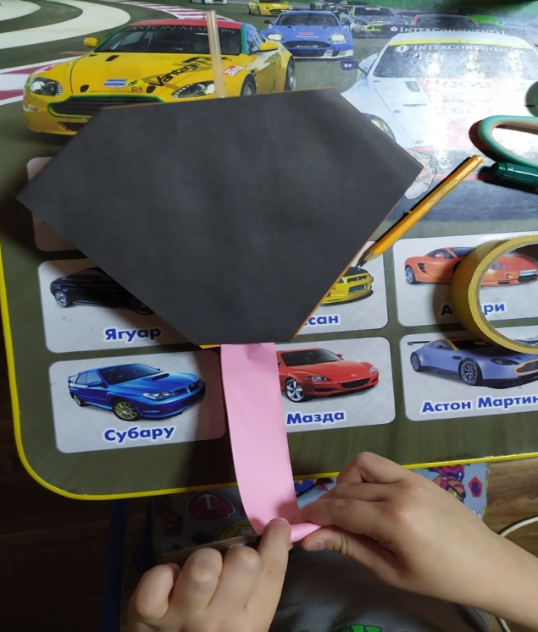
Дидактическое пособие готово!
Сделать глубокий вдох через нос, а через рот плавно выдыхать в трубочку, так чтобы язычок раскручивался.
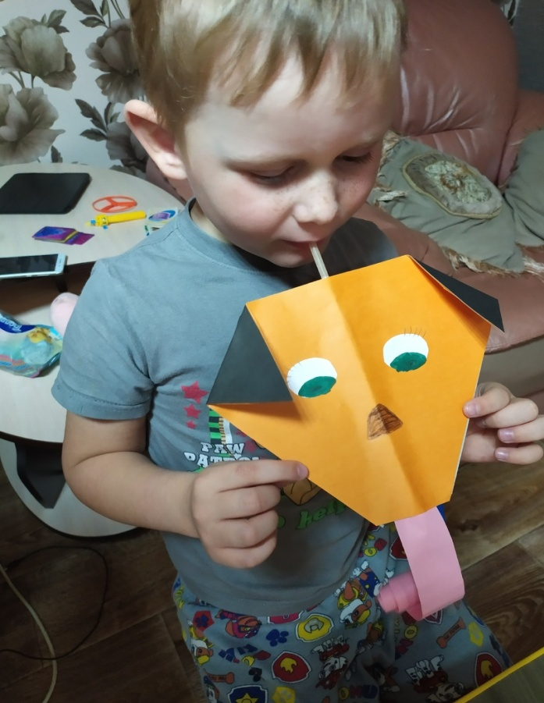

Собачки получились яркими и очень нравятся детям. Они с удовольствием выполняют упражнения на развитие речевого дыхание!

